Liebe Folkebootfreunde

zum Abschluss unserer Segelsaison lade ich Euch herzlich ein zu unserer

Jahreshauptversammlung

nach Konstanz-Staad in die Brauerei-Gaststätte Hohenegg
(Ruppaner-Brauerei), Hoheneggstrasse 45

Termin: Sonntag 17. November 2019

Programm:

12.30 Uhr Führung zum Thema „Schifffahrt“ durchs Archäologische Landesmuseum Konstanz, Benediktinerplatz 5
Dauer ca. eine Stunde. Eintritt und Führung für alle Teil-nehmenden kostenlos. Danach besteht für alle die Möglichkeit
sich weitere Räume des Museums selbständig anzusehen.
www.konstanz.alm-bw-de

Treffpunkt: Um 12.15 Uhr vor dem Archäologischen Landes-Museum, Konstanz.
Bitte beachtet, dass aufgrund von Bauarbeiten im Bereich Sternenplatz die Zufahrt zum Museum auch Mitte November noch erschwert sein kann. Von der Fähre her fährt der Bus Linie 1 mit Ersatzhaltestellen in der Nähe des Museums. (Situationsplan siehe unten)
Parkiermöglichkeit im Parkhaus am Benediktinerplatz 7

15:00 Uhr Beginn der JHV in der Brauerei-Gaststätte Hohenegg, in Konstanz-Staad im oberen Stock.
Ab 14.30 Uhr können die Teilnehmenden Kaffee und Kuchen bestellen.
(Nähe Fähranleger, dort wo in den vergangenen Jahren jeweils der Winterstammtisch stattfand)

Tagesordnungspunkte:

- Saisonrückblick
- Regattageschehen
- Pressearbeit
- Kassenstand
- Jahres–Regatta–Wertung des Bodenseemeisters und Vergabe des Bodenseepokals
- Wahlen
- Programm, Termine und Ausblick
- Neues aus der Folkebootvereinigung
- Stand Vorbereitungen IDM 2021 - Erläuterungen durch Rolf Huber
- Verschiedenes

Nach der Hauptversammlung können wir es uns bei Speis und Trank gemütlich machen.

Falls Ihr besondere Anliegen habt, die in diesem Rahmen besprochen und als Tagesordnungspunkt aufgenommen werden sollen, bitte denkt daran, mir diese rechtzeitig per Email zukommen zu lassen.

Ich freue mich sehr auf Euer zahlreiches Kommen!

Ich bitte euch um eine Anmeldung bis 10. November per Email, Telefon, sms oder Whattsapp und dem Hinweis, ob ihr auch an der Führung im Archäologischen Museum teilnehmt.

Yvonne Begré

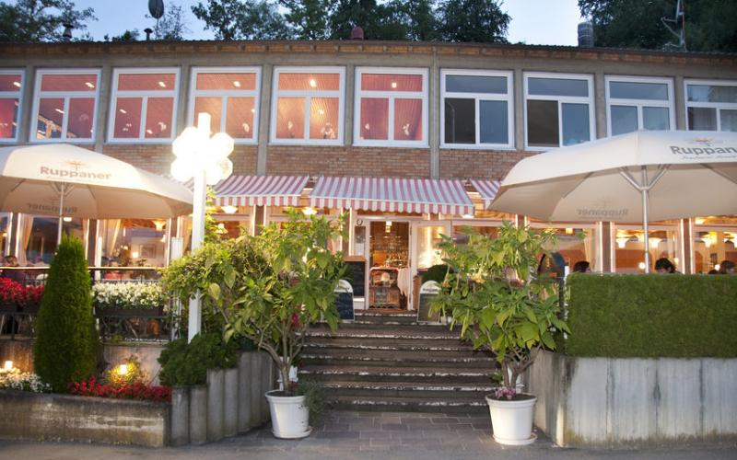
Restaurant Hohenegg, Konstanz-Staad

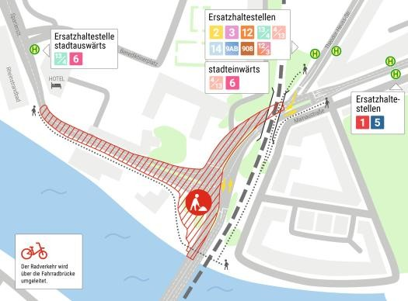
Situation Ersatz-Bushaltestellen beim Archäologischen Landes-Museum Konstanz

